Grupo Hettich: bons resultados comerciais apesar do coronavírus
1,1 bilhões de euros de faturamento no ano de 2020

O grupo empresarial Hettich, um dos principais fabricantes mundiais de ferragens para móveis, com sede em Kirchlengern, Alemanha, faturou novamente cerca de 1,1 bilhões de euros no ano fiscal de 2020, quase atingindo o valor do ano anterior. O percentual do exterior foi de 70%. A Hettich investiu globalmente 72 milhões de euros em novos produtos, edifícios e máquinas. Atualmente, mais de 6.600 colegas trabalham na Hettich no mundo todo, mais de 3.500 dos quais na Alemanha.

Apesar da pandemia do coronavírus e das incertezas acerca da economia mundial, o grupo empresarial Hettich concluiu com sucesso também o ano excepcional de 2020. No 2º trimestre de 2020, o faturamento sofreu um forte recuo inicial, devido aos lockdowns no mundo todo e aos fechamentos no comércio varejista. No entanto, novas tendências marcaram a segunda metade do ano: lares mais atraentes, mais bricolagem, mais home office e também o redescobrimento da própria cozinha proporcionaram à Hettich um segundo semestre forte. A economia chinesa recuperou-se especialmente rápido da pandemia.

Sascha Groß, Diretor Executivo da Hettich Holding, explica: "Apesar das jornadas reduzidas, dos lockdowns em muitos países e dos efeitos ulteriores nas cadeias de suprimentos, priorizamos sempre o nosso objetivo de manter funcionando o serviço de fornecimento aos nossos clientes no escopo usual." Jana Schönfeld, sua colega na diretoria, complementa: "Graças ao formidável empenho da equipe da Hettich no mundo inteiro, conseguimos enfrentar com sucesso o desenvolvimento volátil dos negócios no último ano. Somos muito gratos aos nossos colegas por isso, e temos orgulho de todos eles."

Lares mais atraentes e home office como propulsores

O comportamento de compra mudou em 2020. Em tempos de incerteza econômica, os consumidores planejaram suas aquisições de forma mais consciente e, em muitos países, prestam mais atenção à alta qualidade dos produtos. Devido à fusão geral dos universos de habitação e de trabalho, o setor agora tem uma demanda por novas ideias para conceitos de equipamentos e móveis.

A crise do coronavírus acelerou a consolidação de megatendências internacionais: urbanização com as exigências de um espaço habitável limitado, personalização crescente, além do importante tema do new work, incluindo home office. Essas tendências já fazem parte dos universos de habitação e de trabalho atuais, e ganharão ainda mais importância. É hora de repensar e redefinir os espaços e as instalações interiores em sua funcionalidade como um todo. Os conceitos da Hettich dão respostas diversificadas a isso, também permitindo espaço para soluções pouco ortodoxas.

Investimentos para o futuro
Em 2020, o Grupo Hettich investiu 72 milhões de euros para o futuro. Os focos principais de investimento foram novos produtos, ampliações de capacidades e a expansão da infraestrutura. Assim, foram ampliados espaços de produção na Alemanha, na República Tcheca e na China.

Bônus-coronavírus – agradecimento à equipe mundial da Hettich

Assim como outras empresas, a equipe da Hettich enfrentou diversos desafios em meio à pandemia mundial de Covid-19. Como gesto de valorização e reconhecimento pelo alto empenho pessoal no ano extraordinário de 2020, cada colega da Hettich no mundo todo recebeu um bônus-coronavírus no fim do ano.

Naturalmente, a Hettich implementou todas as regras de higiene e distanciamento prescritas. Os colegas que trabalham em escritórios utilizaram, tanto quanto possível, o Mobile Office – até 40% durante o primeiro lockdown, atualmente até 60%. Também os contatos com clientes foram feitos quase totalmente por meio digital. Após as boas experiências do último ano, a Hettich vê também aqui uma forte tendência para o futuro: dar preferência ao local de trabalho mais adequado para os desafios de cada dia. Estes podem ser lugares de encontro na empresa, quando é fundamental a convivência e a troca de ideias. Lugares de recolhimento no Mobile Office são muito úteis para trabalhar de forma concentrada e conceitual, ou participar de videoconferências. O trabalho virtual aproximou ainda mais todos os colegas da Hettich no mundo inteiro.

Negócios sustentáveis – a ambição: ser melhor que o padrão

Unir o sucesso comercial à responsabilidade ecológica e social – esse é o objetivo a longo prazo da estratégia empresarial da empresa familiar Hettich. Os princípios de sustentabilidade implementados há anos baseiam-se nos aspectos dos negócios sustentáveis, em produtos de longa vida útil e na preservação de recursos para a geração seguinte. Para o Grupo Hettich, sustentabilidade não significa apenas gestão ambiental. Investimentos consistentes em tecnologias e processos seguros, com proteção do meio ambiente e dos recursos, na própria produção, infraestrutura e logística representam, além da responsabilidade social e comunitária, uma grande parte da estratégia da Hettich. Soluções de produtos de longa vida útil, com as mais altas exigências de qualidade e segurança, compatibilidade ambiental e eficiência energética – melhorias constantes contribuem em benefício do meio ambiente.

HettichXperiencedays 2021

Inovações de produtos, colaboração em parceria com clientes e fornecedores, geração de valor sustentável: graças a essa combinação, o grupo empresarial considera-se bem posicionado para 2021. Nos HettichXperiencedays, que começaram recentemente, serão apresentados aos clientes muitos novos conceitos e ideias sobre as grandes megatendências: o evento híbrido da Hettich ocorre a partir de março durante várias semanas no mundo inteiro, on-line e off-line. Aqueles que se registrarem como visitantes profissionais no portal xdays.hettich.com poderão aproveitar o programa completo dos HettichXperiencedays.

As seguintes fotos podem ser baixadas no site www.hettich.com, Menu: Imprensa:
Imagens
Legenda da imagem
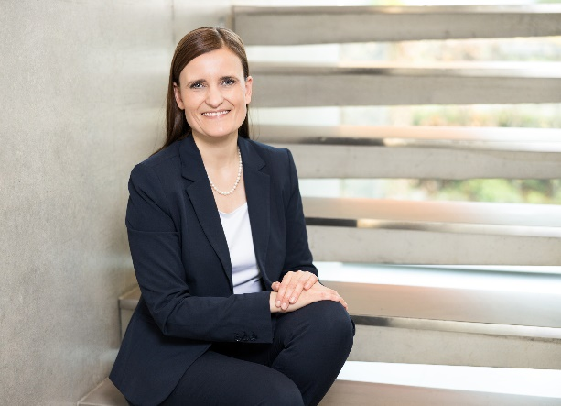
102021_a
Jana Schönfeld, Diretora Executiva da Hettich Holding, está contente com as conquistas coletivas do último ano fiscal.
Foto: Hettich

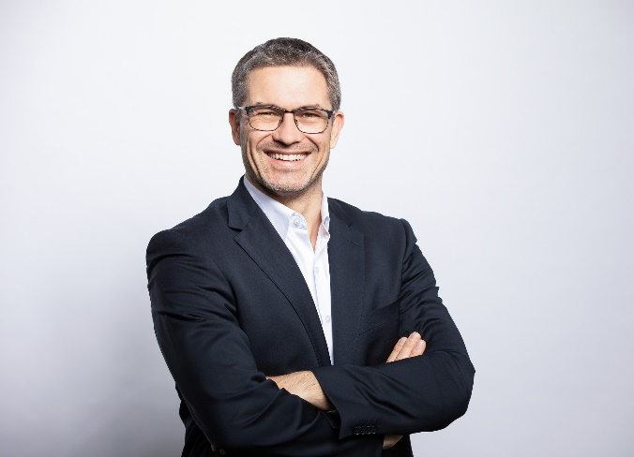
102021_b
Sascha Groß, Diretor Executivo da Hettich Holding: mesmo em 2020, o ano do coronavírus, o objetivo era manter funcionando o serviço de fornecimento aos nossos clientes no escopo usual.
Foto: Hettich

Sobre a Hettich
A empresa Hettich foi fundada em 1888 e, atualmente, é um dos maiores e mais bem-sucedidos fabricantes mundiais de ferragens para móveis. Mais de 6.600 funcionários, em quase 80 países, trabalham juntos com um só objetivo: desenvolver tecnologia inteligente para móveis. Assim, a Hettich fascina pessoas no mundo todo e é um importante parceiro para a indústria de móveis, comércio e marcenaria. A marca Hettich representa valores consistentes e é sinônimo de qualidade e inovação, confiabilidade e proximidade ao cliente. Mesmo com seu grande porte e renome internacional, a Hettich permaneceu uma empresa familiar. Por ser independente de investidores, o futuro da empresa é planejado de maneira livre, humana e sustentável. www.hettich.com

